Негосударственное образовательное учреждение
«Гимназия имени М.И. Пинаевой» г. Пермь

Конспект урока окружающего мира для 7 класса «Архитектура города Перми»

подготовила

воспитатель Добрякова Наталья Николаевна

2012
г. Пермь

«Архитектура города Перми»

Цель: продолжать знакомить детей с архитектурой и историей Перми. Воспитывать чувство гордости к родному краю.

Задачи:
- Учитывая первоначальный зрительный опыт восприятия архитектурного сооружения, дать детям более широкое представление об архитектурных сооружениях города Перми;
- Закрепить термины: памятник, архитектор, здание, церковь, купол, колонна;
- Ввести в активный словарь детей термины: пилястра, карниз, капитель, глухой парапет;
- Учить выполнять постройку по графической схеме и использовать в своей постройке архитектурные украшения: колонна, портик;
- Закрепить знания детей о конструктивных деталях;
- Развивать зрительную память и мелкую моторику руки.

Форма проведения: заочная экскурсия.

Зрительный ряд:
- Панорама города Перми;
- Старая Пермь;
- Дом промышленника Мешкова;
- Театр оперы и балета (старое здание);
- Театр оперы и балета (новое здание);
- Собор Петра и Павла.

Материал:
Д /игра «Мой город Пермь».
Задачи:
- узнать и назвать здания города Перми;
- соотносить показанные педагогом фото с фотографиями в игре.

Ход занятия:
Воспитатель: Ребята! Я сегодня смотрела утром телевизор и услышала в рекламе, что организуются экскурсии по нашему городу. Вы знаете, что такое экскурсия?
Дети: Да, это когда ты ходишь и смотришь что-нибудь.
Воспитатель: Правильно! Но самое главное, что эта экскурсия по городу Перми необычная, я даже сказала бы, что волшебная. Передвигаются экскурсанты необычным способом. Хотите узнать каким?
Дети: Да.
Воспитатель: С помощью шапки-невидимки. Вот она! Выдаются такие колпачки всем, кто принимает участие в экскурсии и еще прилагается инструкция. Воспитатель читает инструкцию: «Надеть колпачок и произнести волшебные слова:
Шаг вперед, шаг назад,
Повернуться нужно.
Надеваем колпачок,
Оказались дружно...»
Слова сопровождаются движениями.
Воспитатель: Ой, ребятки, а шапочка-то одна, а нас сколько?
Дети: Дети считают друг друга.
Воспитатель: Нас десять, а шапочка одна, что же делать?
Дети предлагают варианты: а) использовать только одну шапочку; б) поедет на экскурсию только воспитатель; в) сделать остальные самим и отправиться всем вместе. Дети изготавливают колпачки из бумаги. Воспитатель: Теперь мы готовы к волшебной экскурсии! Надевайте колпачки и отправляемся. Повторяйте за мной волшебные слова:
« Шаг вперед, шаг назад,
Повернуться нужно.
Надеваем колпачок,
Оказались дружно…»
Воспитатель: Что это? Давайте подойдем поближе.
Дети подходят к первой репродукции «Панорама города Перми». Воспитатель: Мы на берегу нашей реки. Как она называется?
Дети: Река Кама.
Воспитатель: Действительно, наша Кама - судоходная река, по ней ходят большие грузовые и пассажирские суда. Вдоль реки протянулся наш город Пермь на десятки километров. Располагается город и на правом и на левом берегах реки. Соединяются эти берега мостами. А вы знаете, какие это мосты?
Дети: Автомобильные и железнодорожный.
Воспитатель: Обратите внимание на это изображение. Здесь показан железнодорожный мост. Так выглядел первый мост, который был построен в 1899году по проекту инженера Адутова. Это было почти 200 лет назад. В 1919-1920 годах мост был взорван и восстановлен таким, каким мы знаем его сейчас.
Это очень старинное сооружение, поэтому мы можем его называть историческим памятником. Наш мост самый большой на Урале. А чтобы мы с вами запомнили первую остановку, вам экскурсионное бюро дарит вот такую схему железнодорожного моста. Один из детей получает схему.
Дети снова вспоминают волшебные слова, и перед ними репродукция « Старая Пермь».
Воспитатель: Не всегда наш город был таким большим. С чего началась история нашего города?
Дети: С Егошихинского завода.
Воспитатель: А что выпускали на этом заводе?
Дети: Металл делали.
Воспитатель: Правильно. Егошихинский завод был медеплавильным заводом, то есть там выплавляли медь, это такой металл. А где должны были жить рабочие?
Дети: В домах.
Воспитатель: Обратите внимание, какие раньше были дома?
Дети: Одноэтажные, деревянные.
Воспитатель: Посмотрите внимательнее, какие еще были дома? Дети: Кирпичные.
Воспитатель: Вскоре Пермь стала разрастаться и кроме двухэтажных каменных домов появились трехэтажные, которые были украшены различными архитектурными элементами. Посмотрите на этот дом. Воспитатель показывает фотографию дома Мешкова.
Воспитатель: Такой дом можно назвать особняком, т.е. дом, который большой площади и украшен различными архитектурными украшениями. В этом доме жил предприниматель Мешков. Архитектор Турчевич создал проект этого дома в 1820 году. Получается почти 200 лет назад. Как мы можем называть такие старинные здания?
Дети: Памятник архитектуры.
Воспитатель: Рассмотрим подробнее, чем украшено это здание:
- пилястра – колонна, плоский вертикальный выступ на поверхности стены;
- колонна – вертикальная опора любого вида, которая покоится на базе или основе, вверху заканчивается капителью;
- капитель - верхняя часть колонны, пилястры;
- парапет – перила или невысокая сплошная стена, проходящая по краю крыши, террасы, балкона;
- карниз – выступающая часть верха колонны, защищающая систему сверху.
Воспитатель: Еще можно увидеть лепные украшения с растительным мотивом. Нравится вам такой дом?
Дети: Да.
Воспитатель: Давайте еще раз повторим, как иначе можно назвать такой большой дом – особняк. Сейчас в наше время в этом здании располагается краеведческий музей.
Наше путешествие продолжается, и мы повторяем волшебные слова и надеваем колпачки…
Воспитатель: Мы у здания, название которого вы, я думаю, знаете. Так ли это?
Дети: Театр.
Воспитатель: Верно, перед нами здание Пермского академического театра оперы и балета имени… Дети: Чайковского.
Воспитатель: Правильно. Авторы архитектурного памятника – Василий Васильевич Попатенко и Рудольф Иосифович Карвовский. Не у каждого города раньше был свой театр. Поэтому на протяжении многих лет наш театр служил предметом гордости пермяков. В 1950 году здание было реконструировано, облик его изменился. Так оно выглядит сейчас в наше время (показывается репродукция современного оперного театра).
Воспитатель: Оно тоже украшено архитектурными элементами, как и особняк Мешкова. Какие это элементы, кто вспомнит?
Дети с помощью воспитателя рассматривают и находят пилястры, карнизы, парапеты.
Воспитатель: Вот вам еще одна схема на память. Движемся дальше по экскурсии. Повторим волшебные слова...
Воспитатель: И мы у особенного здания, не похожего на то, что мы видели с вами раньше. Кто из вас знает, как называется такое здание?
Дети: Церковь.
Воспитатель: Молодцы! Но лучше говорить храм. Перед вами самое первое каменное здание города Перми – Петропавловский собор или Собор Петра и Павла. Почему его называют памятником архитектуры?
Дети: Оно очень старинное, было давно построено.
Воспитатель: Действительно. Петропавловский собор памятник архитектуры 18 века, был построен в 1764 году. Храмовая часть перекрыта четырехгранным куполом. В центре и по углам размещены четыре главы в виде восьмигранных башенок, покрытых небольшими куполами. Это называется «русское пятиглавие». По сторонам купола находятся декоративные полуциркулярные франтоны с круглыми окнами. Также стены украшены пилястрами, которые украшены карнизами. Здание невысокое, одноэтажное. И чтобы вы запомнили данный архитектурный памятник – для вас схема.
Воспитатель: А теперь в обратный путь. В детский сад. Экскурсия заканчивается. Помните, как надо вернуться?
Дети: Дети надевают колпачки, говорят волшебные слова.
Воспитатель: Мы с вами в детском саду. И чтобы еще раз вспомнить, где мы сегодня побывали, я приготовила схему экскурсионного маршрута. Вы поможете мне отметить флажками пункты нашей экскурсии?
Дети подходят к схеме и отмечают флажками те места, где они побывали.
Воспитатель: Как можно назвать эти здания одним словосочетанием?
Дети: Архитектурные памятники.
Воспитатель: А кто придумал, чтобы они так выглядели?
Дети: Архитектор.
Воспитатель: А вы хотели бы сейчас стать архитекторами – строителями?
Дети: Да.
Воспитатель: У нас есть волшебные слова и колпачки. Они нам помогут.
Воспитатель: Вы в мастерской – кабинете архитектора. У вас в руках схемы зданий и вы сможете построить макеты зданий. Разделитесь на тройки, подходите к столам и выбирайте конструктор, который вам необходим в вашей работе. Дети строят по схемам здания.
Воспитатель: Давайте посмотрим, что у вас получилось. Какие замечательные и красивые получились у вас здания. Благодарю вас за работу. А сейчас мы отправляемся на прогулку, где вы можете эти же здания попробовать построить из песка.

Приложение
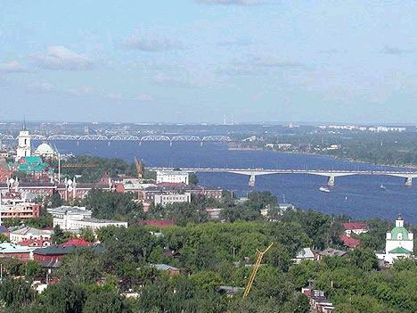

Панорама города Перми

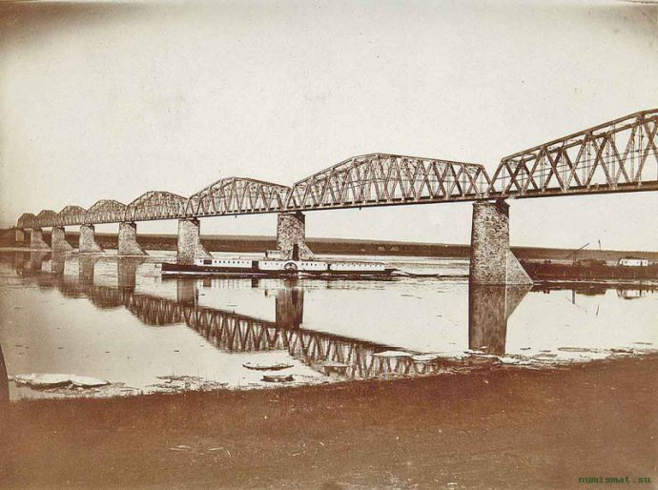

Старый мост

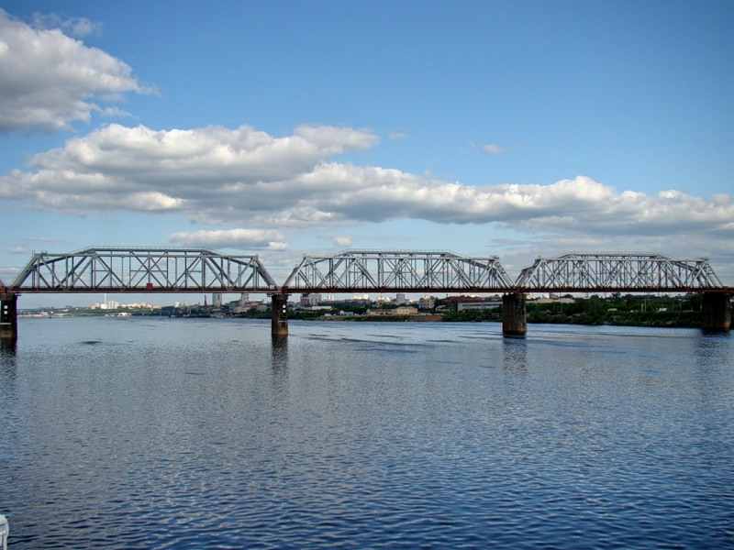

Так выглядит мост в настоящее время

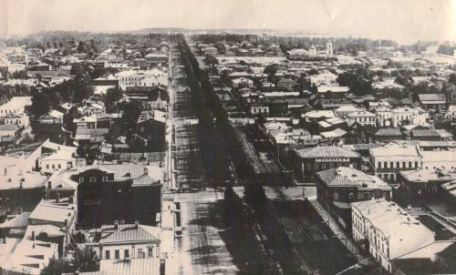

Старая Пермь

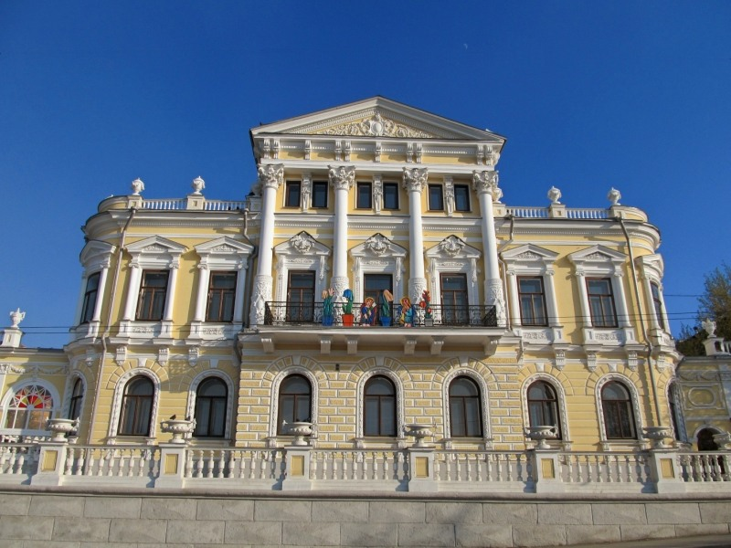

Дом промышленника Мешкова

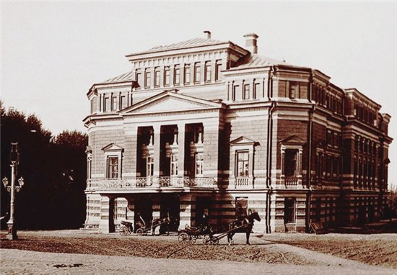

Театр оперы и балета (старое здание)

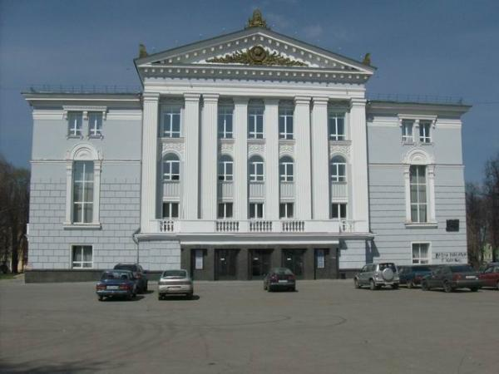

Театр оперы и балета (новое здание)

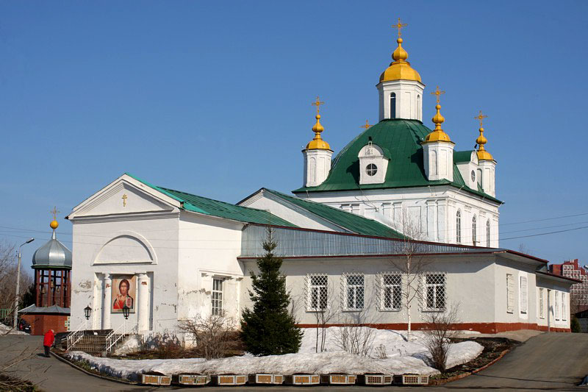

Собор Петра и Павла

Список использованной литературы и материалов

1.Корчагин П.А. «Губернская столица Пермь», «Книжный мир» Пермь,2006 ;
2.Маслова С.Г., Соколова Н.Д. «Мы входим в мир прекрасного», « СпецЛит» Санкт – Петербург, 2000;
3.Михайлюк В.М. «Город мой Пермь», «Пермское книжное издательство» Пермь,1973;
4.Семенов В.Л. «А.Б. Турчевич – актер и архитектор», Пермь, 2001;
5.Терехин А.С. «Пермь: Очерк архитектуры», «Пермское книжное издательство» Пермь,1980;
6.Энциклопедический словарь «Пермская губерния: от А до Я», «Стиль – МГ» Пермь, 2001;
7. oldperm. dan. su/ photo / 5;
8. chemp. my1. ry/ photo / 20- 0 -170 .

